13 сентября 2013 г. в МАОУ СОШ №1 прошла общешкольная линейка, посвященная Дню рождения Краснодарского края и 160-летию со дня образования станицы Курганной.

Если скажут слово «Родина»,
Сразу в памяти встаёт.
Старый дом, в саду смородина,
Толстый тополь у ворот.
Или степь от маков красная,
Золотая целина…
Родина бывает разная,
Но у всех она одна!»
День рождения Краснодарского края! Это важный день в истории нашей страны, это важный праздник, объединяющий всю Кубань!
Как только не менялись границы края, какими только названиями не награждали наш регион!
Это и Черномория,
Кубанская область и Черноморская губерния,
Северо-Кавказский край,
Азово–Черноморский край.

13 сентября 1937 г. ЦИК СССР принял постановление о разделении Азово-Черноморского края на Ростовскую область и Краснодарский край.
В состав Краснодарского края вошли 14 городов, 74 района и Адыгейская Автономная Область.
Именно этот день – 13 сентября считается днем образования Краснодарского края.
В 1853 году на правом берегу Лабы, на кургане, на месте сторожевого казачьего поста, прибывшие из-за Кубани 70 казачьих семей обосновали поселение станицу Курганную.
Станица Курганная быстро развивалась и росла, вкупе со всей Кубанью пережила годы гражданской войны. 14 января 1961 года — станица получает статус города и имя Курганинск. Через все трудности и невзгоды курганинцы год за годом постоянно вносили созидательные страницы в летопись развития родной станицы Курганной. С днем рождения тебя, наша малая родина!
Тебе Кубань родная, отдаю я дань,
Я о тебе сейчас стихи свои слагаю.
И славлю вольную, могучую Кубань.
Прекрасней края в мире я, не знаю.

Твои глаза – два моря голубые.
А брови – виноградная лоза.
Ресницы, то леса твои густые.
Из золотой пшеницы – русая коса.

Ты смотришь в мир глазами голубыми
И песнями своими всех с ума сведёшь.
Недаром и зовут тебя «Жемчужина России»
Кубани краше в мире не найдёшь!
Шли века, менялись поколения, но неизменным оставалось желание людей сделать жизнь краше, передать потомкам накопленный опыт, знания, традиции. Переселение на Кубань русского народа внесло изменение в быт, культуру, речь казаков. На нашем флаге Краснодарского края отражается вся история его создания и существования: малиновый цвет означает -благополучия и радость; Синий цвет- мир; зеленый цвет- дружба. Множество народов проживающих на территории Краснодарского края на протяжении нескольких веков живут в мире, в дружбе и согласии.

На линейке выступил
Ребята почтили минутой молчания всех Героев Советского союза, всех павших в боях ВОВ.
Наш народ Кубанский хлебосольный

Много в нем душевной теплоты.

Славься край, певучий и раздольный

Красота родимой стороны.

На линейке были награждены учащиеся школы, принявшие участие в школьных конкурсах, посвященных 160-летию Города.
Фотоконкурс « Курганинск - близкий сердцу уголок», конкурс рисунков «Моя малая Родина», конкурс икебан «Причудливые дары Кубани»
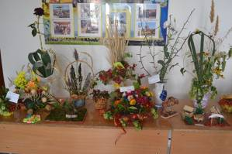
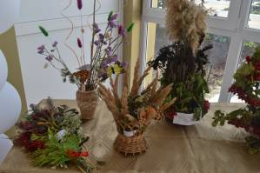

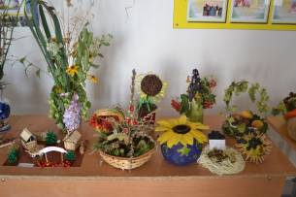
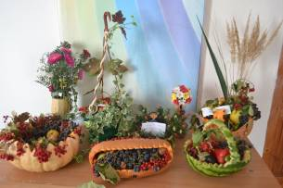

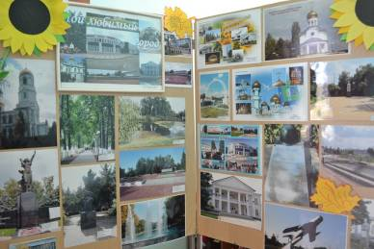

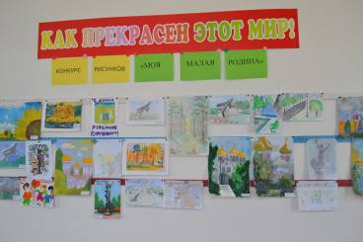

Наша школа участвовали в городских мероприятиях, приуроченных ко дню празднования 160-летия г. Курганинска.

Участие в торжественном открытии кинофестиваля
«Казачьи зори над Лабой»
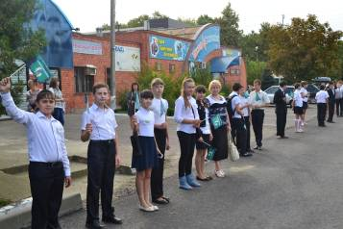

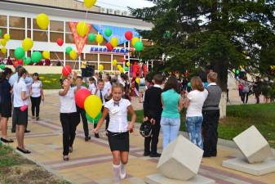

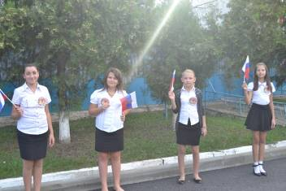

Участие в торжественном открытии выставки-ярмарки «Кубань мастеровая»
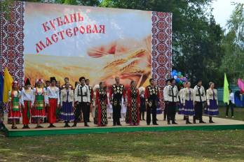
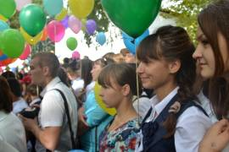


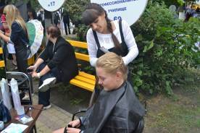
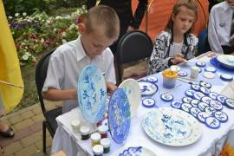
Участие в мастер-классах

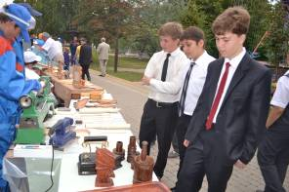

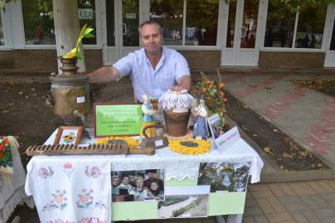
Выставка школьного музея

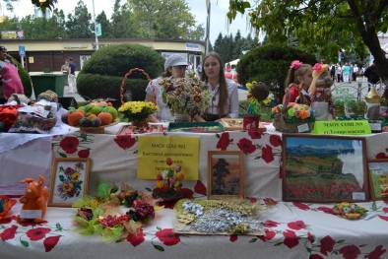
Декоративно-прикладная выставка

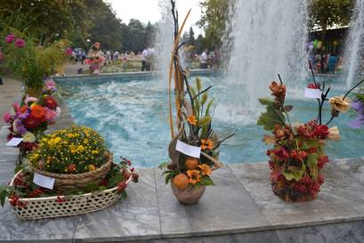
Выставка цветочных композиций

Фотовыставка «Любимому городу-160!»
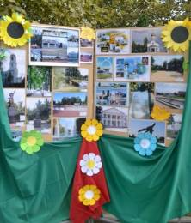

Фестиваль Кубанских овощей.
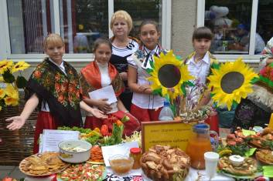
СОШ №1 представляли на фестивале кабачок и патиссон.

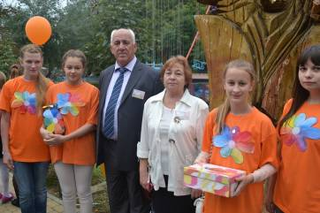
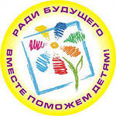
Участие в благотворительной акции Цветик-семицветик. Работа школьных волонтеров.

С праздником!!!

